重庆市綦江区人民政府办公室
关于印发《重庆市綦江区既有住宅增设电梯
“一件事”工作方案》的通知

各街道办事处、各镇人民政府，区政府各部门，有关单位：
《重庆市綦江区既有住宅增设电梯“一件事”工作方案》
已经区政府同意，现印发你们，请认真贯彻执行。

重庆市綦江区人民政府办公室
2024年7月19日
（此件公开发布）

重庆市綦江区既有住宅增设电梯
“一件事”工作方案

为贯彻落实习近平总书记2024年4月视察重庆时提出的“老旧小区是城市更新的一个重点，也是一项民生工程”“中国式现代化，民生为大”重要指示精神，用心用情解决群众急难愁盼问题，推动既有住宅增设电梯跨层级、跨部门相关联的“一揽子事”集成办理，不断增强人民群众的获得感幸福感安全感，根据《国务院关于进一步优化政务服务提升行政效能推动“高效办成一件事”的指导意见》（国发〔2024〕3号）、《重庆市人民政府办公厅关于印发〈重庆市既有住宅增设电梯管理办法〉的通知》（渝府办发〔2023〕70号）等要求，结合实际，制定重庆市綦江区既有住宅增设电梯“一件事”工作方案。
一、适用范围
重庆市綦江区城镇范围内国有土地上已取得不动产权证的住宅增设电梯，纳入既有住宅增设电梯“一件事”。既有住宅预留的电梯井或者不突破建筑外轮廓线增设电梯的，按照特种设备安装及使用有关规定办理，不纳入“一件事”办理范围。
二、办理流程
既有住宅增设电梯“一件事”按照“一表申请、一窗受理、联合审查、集中送达”的方式进行办理。镇街便民服务中心建设管理窗口负责统一受理和送达，区住房城乡建委、区城市管理局区规划自然资源局、区市场监管局等部门按照职责负责相关事项的审查监管工作。办理流程如下：
（一）申请受理及现场踏勘阶段。
1．申请受理。业主或委托人到镇街便民服务中心窗口提交书面申请、申请人身份证明文件、房地产权属证明文件、增设电梯示意图等资料，委托他人办理的，还需提交授权委托书。镇街便民服务中心窗口对申请资料进行审查，材料齐全、符合法定形式的当场受理并出具受理通知书，材料不齐或不符合法定形式的，出具补齐补正通知书。
2．现场踏勘。申请受理后2个工作日内，镇政府（街道办事处）应提前通知相关部门进行联合踏勘，并将项目申请书、增设电梯示意图发送相关部门，5个工作日内，镇政府（街道办事处）组织区住房城乡建委、区城市管理局、区规划自然资源局、区市场监管局及水电气讯经营单位现场集中踏勘，作出是否具备增设电梯条件的初步判断并向申请人出具《既有住宅增设电梯现场踏勘意见表》。
（二）组织公示及联合审查阶段。
申请人收到具备增设电梯条件的书面意见后，委托具有法定资质的设计单位按照建筑、结构、消防和特种设备等有关规范，编制施工图、房屋结构安全论证报告和消防技术标准说明。施工图编制完成后，应当委托有法定资质的图审机构审核并出具审核结论。
3．组织公示。施工图审核合格后，申请人向镇街便民服务中心窗口提交施工图、业主同意增设电梯施工图书面意见、增设电梯费用分担协议。镇政府（街道办事处）自收到申请材料之日起2个工作日内，在拟增设电梯的工程现场明显位置及区政府官网对前述申请材料进行公示，并告知公众听证的权利，公示期不得少于7日。
4．联合审查。公示期满无异议的，或者有异议但经协调后达成一致的，或者通过调解程序达成共识的，镇政府（街道办事处）应当在5个工作日内，组织区住房城乡建委、区城市管理局、区规划自然资源局、区市场监管局等部门及水电气讯经营单位召开联席会进行联合审查，填写《既有住宅增设电梯联合审查意见表》并形成会议纪要。调解无法达成共识的，业主可以通过法律途径解决。联席会后1个工作日内，镇政府（街道办事处）将已填写审查意见的《既有住宅增设电梯联合审查意见表》及会议纪要扫描件传送区政务服务中心“一窗综办”窗口，“一窗综办”窗口负责牵头，相关部门在1个工作日内完成联合审查意见表签章（可加盖行政审批专用章，无须部门行政公章）并送达申请人（可邮政快递送达），同时将签章后的联合审查意见表扫描件传送镇街存档。经联合审查不符合增设电梯要求的，由镇政府（街道办事处）在2个工作日内向申请人送达书面说明。
（三）开工报备及竣工验核阶段。
5．开工报备。增设电梯联合审查通过方可开工建设。按照法律法规规定，应由具有相应资质的单位进行施工监理。项目开工前，申请人应到镇政府（街道办事处）办理开工建设信息录入管理手续。涉及水电气讯管网迁改的，要在增设电梯工程动工前完成。电梯安装施工前，施工单位应当将拟安装的电梯情况告知区市场监管局。
6．竣工验核。既有住宅增设电梯施工中，申请人应当根据施工进度，适时向特种设备检验检测机构申请监督检验。工程竣工投用前，申请人应当组织设计、施工、监理、电梯安装等单位对增设电梯的位置、面积及连廊尺寸等进行现场验核，并邀请镇政府（街道办事处）参加。镇政府（街道办事处）应当做好现场验核记录，填写《既有住宅增设电梯现场验核记录表》，发现与施工图内容不符的，应当移交有关主管部门查处。
（四）使用登记阶段。
7．使用登记。竣工验核后，在电梯投入使用前或者投入使用后30日内，电梯使用单位向区政务服务中心“一窗综办”窗口申请办理使用登记证书。
三、工作要求
（一）加强统筹完善机制。镇政府（街道办事处）负责牵头既有住宅增设电梯“一件事”的组织实施工作，区住房城乡建委、区城市管理局、区规划自然资源局、区市场监管局等部门负责各自职责权限内审批事项办理及监督工作。镇政府（街道办事处）、区级有关部门要完善联动工作机制，确保任务明确、责任到人、流转畅通、反馈及时，形成工作合力。
（二）简化环节提高效率。我区既有住宅增设电梯按照“一件事”的办理方式进行办理，有关踏勘、审查、验核等环节实行“一次申请、联合办理”，充分发挥联席会议机制作用，最大限度实行“告知承诺”“容缺受理”制度，简化环节、优化流程、减少材料、提高办事效率。前一环节申请人已提交的材料，在办理后续环节事项时不得要求申请人重复提交。
（三）强化监管确保安全。镇政府（街道办事处）应将在建既有住宅增设电梯项目信息与区住房城乡建委、区城市管理局、区规划自然资源局、区市场监管局等部门联动共享，有关部门应依法适时开展监督检查，加强对既有住宅增设电梯工程的监督管理。
（四）加强宣传打造亮点。既有住宅增设电梯“一件事”是我区在全市率先开展的改革试点，在打通线下流程堵点形成流畅运行机制后，争取纳入全市“一件事”改革试点并全程线上办理，各镇政府（街道办事处）、区级有关部门要向群众做好宣传解读，回应社会关切，同时，要依托互联网新媒体、报纸、电视等渠道加大宣传，总结经验做法，提升既有住宅增设电梯“一件事”的社会知晓度，打造我区既有住宅增设电梯“一件事”改革特色亮点。
附件：1．材料清单
2．申请书（样本）
3．授权委托书（样本）
4．增设电梯示意图（样本）
5．业主同意增设电梯设计施工图的书面意见（样本）
6．增设电梯费用分担及使用管理协议（样本）
7．既有住宅增设电梯现场踏勘意见表（样本）
8．既有住宅增设电梯联合审查意见表（样本）
9．既有住宅增设电梯现场验核记录表（样本）
10．特种设备使用登记表（样本）
11．电梯投入使用日期说明（样本）
12．电梯主要部件和安全保护装置质保期限填报表（范例）
13．重庆市綦江区既有住宅增设电梯“一件事”流程图

附件1

材料清单

一、申请受理及现场踏勘阶段
（一）申请书（原件1份，样本见附件2）；
（二）申请人身份证明文件和房地产权属证明文件（复印件1份，核原件）；
（三）委托办理的，还应当提交授权委托书（原件1份，样本见附件3）；
（四）增设电梯示意图（原件1份，样本见附件4）。
二、组织公示及联合审查阶段
（一）审核合格的施工图（包括在含地下管网的1:500实测现状地形图上制作的总平面图，以及平面图、立面图、剖面图）；
（二）房屋结构安全论证报告和消防技术标准说明；
（三）业主同意增设电梯设计施工图的书面意见（原件1份，样本见附件5）；
（四）增设电梯费用分担及使用管理协议（原件1份，样本见附件6）。
三、开工报备及竣工验核阶段
既有住宅增设电梯现场验核记录表（附件9）。
四、使用登记阶段
（一）特种设备使用登记表（附件10）（一式两份）；
（二）含有使用单位统一社会信用代码的证明（营业执照）；
（三）特种设备产品合格证（含产品数据表等资料）；
（四）特种设备监督检验证明；
（五）电梯投入使用日期说明（附件11）；
（六）电梯及主要部件质保期限自监督检验合格之日起不少于5年的证明文件（样本见附件12）。
附件2

申请书（样本）

乡镇政府（街道办事处）：
我们是 区（县） 路 号 栋 单元住户，本单元（楼栋）共计 层，共 名业主，专有部分面积共 平方米，未被纳入征收范围。
我们依据《重庆市既有住宅增设电梯管理办法》第六条有关申请的规定，经本单元（楼栋）内专有部分面积占比 的业主且人数占比 的业主参与表决，并经参与表决的专有部分面积占比 的业主且参与表决人数占比的业主同意，特向贵单位申请安装电梯。
特此申请。
年 月 日

申请人名单
序号 | 姓 名 | 身份证号 | 房号 | 联系电话 | 签名（加盖手印）
附件3

授权委托书（样本）

委托人： 楼栋 （名字）等 位业主（名单附后），联系电话： 。
受委托单位： （名称），联系人： ，身份证号： ，联系电话： 。
委托事项：
因 区（县） 路 号
小区 栋 单元住户增设电梯事宜，委托人特委托受委托单位办理有关手续。
委托权限：一般授权（或特别授权），包括代为提交申请、委托设计、公开征求意见、与业主进行协调、代为领取部门联合审查意见表等。
年 月 日

委托人名单
序号 | 姓 名 | 身份证号 | 房号 | 联系电话 | 签名（加盖手印）
附件4

增设电梯示意图（样本）

增设电梯示意图采用统一比例绘制，示意图上应当标注清楚电梯与周边相邻建筑物纵向和横向距离及连廊的长度、宽度。
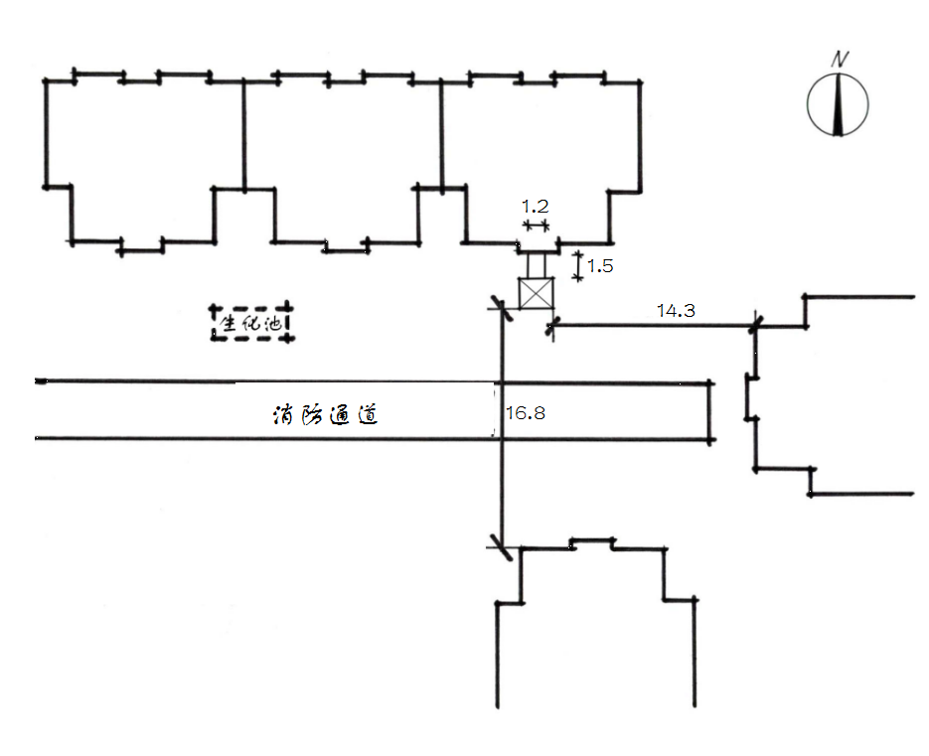

总平面图示意（以米为单位）
附件5

业主同意增设电梯设计施工图的书面意见（样本）

区（县） 路 号 小区
栋 单元增设电梯施工图，取得了以下业主书面同意：
序号 | 姓名 | 身份证号 | 房号 | 联系电话 | 签名（加盖手印）
附件6

增设电梯费用分担及使用管理协议（样本）

经 单元（楼栋） 户业主协商同意增设电梯，就增设电梯工程费用达成如下协议，费用含电梯的建设、运行、保养维修等费用（自愿出资、按楼层按户分摊、从低层往高层逐层递增）。申请加装电梯住户按本协议书约定事项执行。
一、电梯加装改造
加装电梯费用由 楼及以上用户按以下比例分摊。 楼以上住户共 户。
加装电梯费用包括：电梯设备费用 元，结构基建实施费用 元 ，迁移水、气、电 元，合计总费用 元。
业主承担的工程费用和电梯运行维护管理费用按下列办法分摊：
1．增设电梯工程费用筹集方案（含勘察设计、土建、电梯和安装等费用）
增设电梯工程费用暂以 万元估算，各住户的分摊比例按以下办法执行，在完成项目结算后按比例多退少补：
具体每户应承担费用：
楼 层 | 户 数 | 每户分摊费用（元） | 合 计（元）
总 计
电梯改造专项管理小组成员：
任务：收集住户意见，登记签名；办理前期申报；物色合适的电梯改造承建单位；收集管理建设资金和电梯维修资金；推荐代表人与承建单位签订合同；协助承建单位办理相关手续；监督合同执行、验收；了解和办理电梯广告许可。
余款移交给电梯运行管理小组，并由出纳存入专项的电梯维修基金存折。
二、电梯使用管理及维护
电梯运行管理小组成员：
出纳（ ）：保管存折，支付额外维修、检验费用；收缴每户每季度电梯支出费用（以季度缴费，减少工作量）；入账电梯广告收益；管理记录每户名下资金；提供每月资金报表、用户资金状况报表。
会计（ ）：审核每月资金使用情况，出报表公布。
组长（ ）：协调与电梯使用相关事项；公关广告事务；监管资金安全。
会计和组长可以一人兼任。
由电梯运行管理小组委托电梯使用单位对电梯进行使用管理，相关费用由项目资金支出。
电梯须强调安全使用，营造卫生整洁环境，爱护电梯设备。
电梯运行维护费用分担方案（电费、电梯保养、修理和日常保洁管理费用等）
费用是由增设电梯业主自行收取支付。按照每月产生的运行维护费用，每户平均分摊。
电梯卫生维护可以让现有清洁工有偿增加工作范围（费用计入电梯运行维护费），也可以每户轮流清洁维护。
电梯出现故障时由电梯运行管理小组督促电梯使用单位通知电梯维修保养单位维护和修理。在保修期外的情况下，比较市场行情价格，商谈和确定最少维修价格，并公示本单元电梯用户（公示期1天），无异议时安排维修。
电梯运行管理小组须督促电梯使用单位每年跟进电梯年审相关事宜。
电梯运行管理小组成员为义务工作，但出行发生的合理交通相关费用（打车费、停车费、加油费等）可以计入电梯运行维护费。
电梯加装业主签字按印：
序号 | 姓 名 | 身份证号 | 房号 | 联系电话 | 签名（加盖手印）
年 月 日
附件7

既有住宅增设电梯现场踏勘意见表（样本）

时间： 项目地址：
主管部门 | 初步判断是否具备增设条件 | 初步判断结论 | 踏勘人员 | 备 注
镇政府  （街道办事处） |  | □具 备  □不具备
区规划自然资源局 | 用地占用其他权属用地  是□ 否□ | □具 备  □不具备
区规划自然资源局 | 用地占用规划道路  是□ 否□ | □具 备  □不具备
区住房城乡  建委 | 结构安全方面 | □具 备  □不具备
区住房城乡  建委 | 消防安全方面 | □具 备  □不具备
区市场监管局 |  | □具 备  □不具备
区城市管理局  （涉及占道路、绿地） |  | □具 备  □不具备
水电气讯  经营单位  （涉及管网  迁改） |  | □具 备  □不具备
注：本意见仅作为增设电梯工程是否具备现场条件的初步判断，不作为最终核发有关
手续的依据。

附件8

既有住宅增设电梯联合审查意见表（样本）

项目地址：
主管部门 | 主要审查内容 |  | 审查结论 | 审查人 | 部门签章 | 备注
镇政府  （街道办事处） | 申请  条件 | 是□ 否□  符合要求 | □同 意  □不同意
镇政府  （街道办事处） | 公示  情况 | □无反对意见  □有异议经协商达成一致  □履行了规定的调解程序
区规划自然资源局 | 用地 | 是□ 否□  占用其他权属用地 | □同 意  □不同意
区规划自然资源局 | 用地 | 是□ 否□  取得土地所有权人同意意见
区规划自然资源局 | 风貌 | 是□ 否□  与主体建筑风格协调
区住房城乡建委 | 结构安全论证报告  是□ 否□  符合要求 |  | □同 意  □不同意
区住房城乡建委 | 符合消防要求  是□ 否□
区市场监管局 |  |  | □同 意  □不同意
区城市管理局  （涉及占道路、绿地） |  |  | □同 意  □不同意
水电气讯经营单位  （涉及地下管网  迁改） |  |  | □同 意  □不同意

附件9

既有住宅增设电梯现场验核记录表（样本）

项目地址
楼栋层数 |  | 加梯模式
开工日期 |  | 竣工日期
工程验核意见 | 1．  2．  3．  ．．．．．．．  结论：通过□；原则通过□；不通过□
设计单位签字 |  | 施工单位签字
监理单位签字 |  | 业主代表签字
镇（街道）记录人签字
实施主体意见：

年 月 日

附件10
特种设备使用登记表（样本）
登记类别：
设备基本情况 | 设备种类 |  | 设备类别
设备基本情况 | 设备品种 |  | 产品名称
设备基本情况 | 设备代码 |  | 型号（规格）
设备基本情况 | 设计使用年限 |  | 设计单位名称
设备基本情况 | 制造单位名称 |  | 施工单位名称
设备基本情况 | 监督检验机构名称 |  | 型式试验机构名称
设备使用情况 | 使用单位名称
设备使用情况 | 使用单位地址
设备使用情况 | 使用单位统一社会信用代码 |  | 邮政编码
设备使用情况 | 单位内编号 |  | 设备使用地点
设备使用情况 | 投入使用日期 | 年 月 日 | 单位固定电话
设备使用情况 | 安全管理员 |  | 移动电话
设备使用情况 | 产权单位名称
设备使用情况 | 产权单位统一社会信用代码 |  | 联系电话
设备检验情况 | 检验机构名称
设备检验情况 | 检验类别 |  | 检验报告编号
设备检验情况 | 检验日期 |  | 检验结论
设备检验情况 | 下次检验日期
在此申明：所申报的内容真实；在使用过程中，将严格执行《中华人民共和国特种设备安全法》及相关规定，并且接受特种设备安全管理部门的监督管理。
附：产品数据表
使用单位填表人员： 日期：
（使用单位公章）
使用单位安全管理人员： 日期： 年 月 日
说明：
登记机关登记人员： 日期：
（登记机关专用章）
使用登记证编号： 年 月 日
附件11

电梯投入使用日期说明（样本）

根据《重庆市电梯安全管理办法》第二十一条规定：经技术机构监督检验合格，电梯设备代码（产品编号） ，共 台（可附设备清单），于 年 月 日投入使用。
特此说明。

使用单位名称（盖章）
年 月 日

附件12

电梯主要部件和安全保护
装置质保期限填报表（范例）
电梯品种 | 填写曳引驱动乘客电梯、杂物电梯、自动扶梯、自动人行道等
电梯制造  单位名称 | 填写电梯整机制造单位 | 出厂编号 | 多台的可在表格中逐一填写
主要部件 | 填写驱动主机、控制柜、门机系统、梯级（踏板）、承载面板等（如果配置有，包含但不限于以上部件） | 安全保  护装置 | 填写限速器、安全钳、缓冲器等（如果配置有，包含但不限于以上保护装置）
承诺事项 | 填报表中所列主要部件和安全保护装置自监督检验合格之日起不得少于5年质保期限 | 填报时间 | 填写监督检验合格时间
电梯销售  单位（卖方） | 填写签订合同单位并加盖单位章 | 电梯使用单位 | 填写电梯使用管理经营主体并加盖单位章
说明 | 1．在质量保证期限内，存在质量问题的，按照电梯销售合同明确的经营主体应当负责免费修理或者更换。  2．报表填完成后扫描上传，或以PDF格式文件上传。

附件13
重庆市綦江区既有住宅增设电梯“一件事”流程图
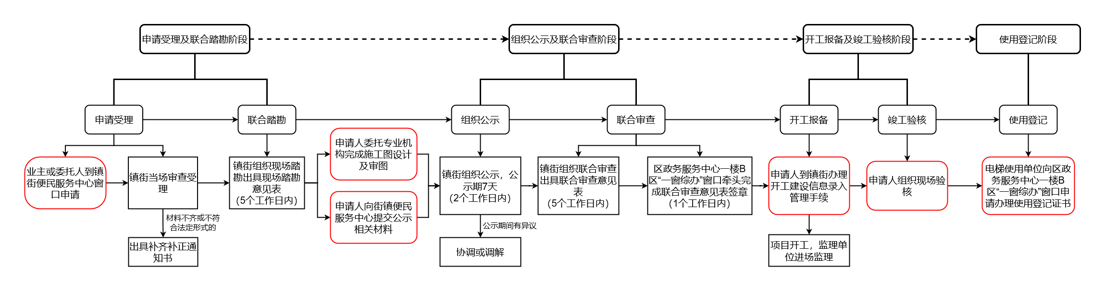

抄送：区委办公室，区人大常委会办公室，区政协办公室，区纪委监委机关，
区法院，区检察院，区人武部。
重庆市綦江区人民政府办公室 2024年7月22日印发

